**Информация**

**о проведении внеурочных занятий Разговоры о важном**

**в СОШ №25 с.п. Пседах 30.01.2023г.**

30 января во всех классах прошли классные часы посвященные Российскому движению детей и молодёжи на тему «Движение первых». Продолжительность занятий 30 минут.

Занятия в 1-11 классах прошли по следующим темам.

1-2 классы- «Движение первых»

3-4 классы- «Движение первых»

5-8 классы- «Будь в движении»

9-11 классы- «Движение первых»

Занятия способствовали формированию первоначального представления о деятельности Российского движения детей и молодежи «движение первых» (РДММ, движение первых), способствовали возможности проявить активную гражданскую позицию учащимся разных возрастов, мотивировали учащихся к общественно полезной деятельности.

Были использованы различные формы работы: беседа, просмотр презентаций, видеофрагментов и видеороликов. Учащиеся смогли выполнить интерактивные задания по заданной теме. В ходе занятий выполнялись творческие задания. Также учащимся был показан видеоролик с открытия первичной организации РДДМ в нашей школе.

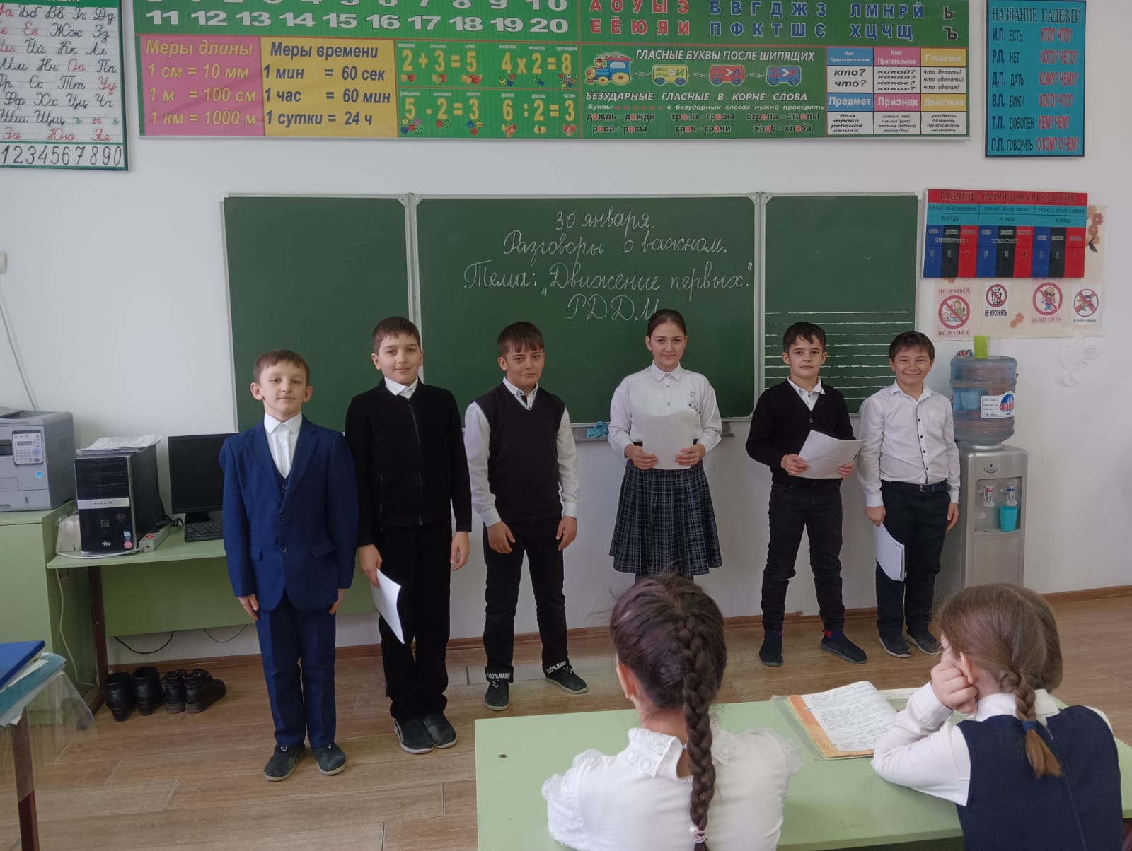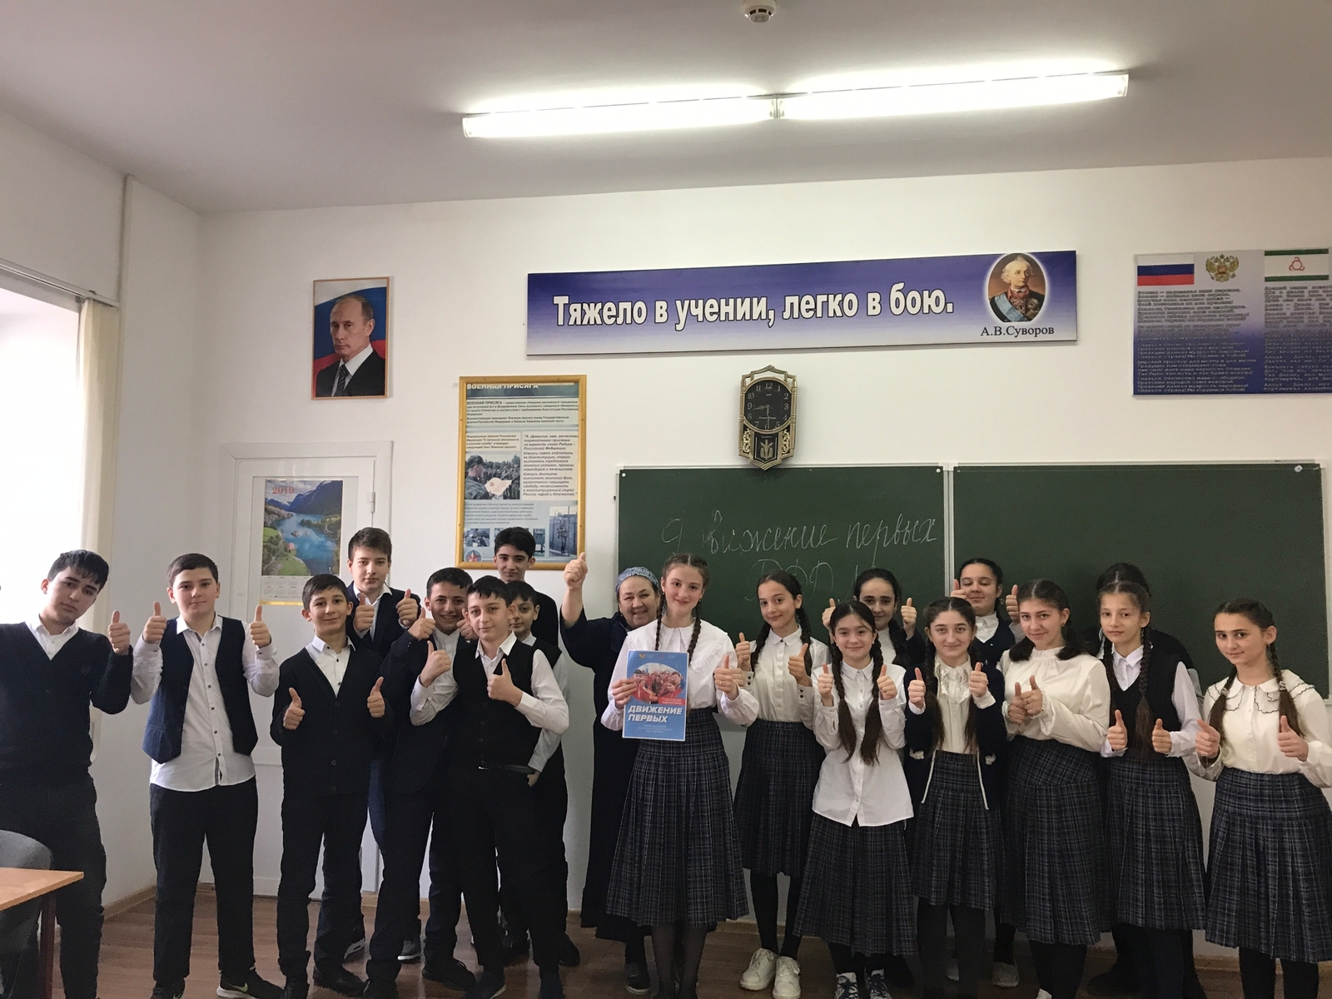

**Директор СОШ №25 С.Х. Мусаева**